舒泊润®湿滑自行车润滑剂
Superlube 55204

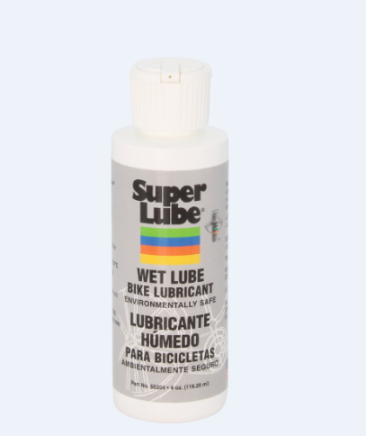
产品描述
Super Lube ® Wet Lube 湿滑自行车润滑剂是一种高性能的合成润滑剂，专门为湿骑条件设计。这种产品具有很强的粘附性，为链条提供高度保护润滑膜。

Super Lube ® Wet Lube 湿滑自行车润滑剂拥有先进的配方，可以防潮，防锈，防腐蚀及金属对金属的磨损。
Super Lube ® Wet Lube 湿滑自行车润滑剂是环保的，它不含VOC,以及可能破坏环境的有害溶剂或重金属。

性能特点
清洁的配方 紧贴自行车链
宽广的温度范围 在恶劣的条件下性能优越
磨损性能好 为防止污垢和泥浆侵蚀链条而提高保护屏障
防水
耐海水和盐水冲刷 通过减少摩擦和磨损，显著增加链条寿命
环境友好

典型应用
自行车链 摩托车链条

包装尺寸
型号 | 包装说明
55204 | 4盎司

分析数据

指 标 | 测试方法 | 等级/结果
颜色 |  | 琥珀色
温度范围 |  | -40°F-450°F（-40℃-232℃）
生物降解性 | ASTM D7373 | 50%降解率在28-35天  60+%降解率在56天

使用方法
搅匀
适用于链条
擦去多余的东西

保质期
Super lube 产品在原始容器和合理的环境条件下建议保质期五年.

